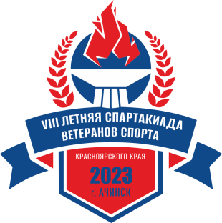

VIII ЛЕТНЯЯ СПАРТАКИАДА ВЕТЕРАНОВ СПОРТА КРАСНОЯРСКОГО КРАЯ

СОРЕВНОВАНИЯ ПО ГИРЕВОМУ СПОРТУ

**г. АЧИНСК 15 - 17 сентября 2023 года**

**командные итоги**

**Городские округа**

|  |  |  |  |
| --- | --- | --- | --- |
| № п/п | Команда (территория) | Место | Очки |
|  | **Дивногорск** | **1** | 154 |
|  | **Ачинск** | **2** | 147 |
|  | **Красноярск Советский р-н** | **3** | 146 |
|  | **ЗАТО Железногорск** | **4** | 144 |
|  | **Лесосибирск** | **5** | 143 |
|  | **ЗАТО Зеленогорск** | **6** | 142 |
|  | **Назарово** | **7** | 138 |
|  | **Боготол** | **8** | 136 |
|  | **Минусинск** | **9** | 65 |
|  | **Енисейск** | **10** | 37 |
|  | **ЗАТО Солнечный** | **11** | 35 |
|  | **Сосновоборск** | **12** | 35 |

Главный судья: Селеговский С.В.

Главный секретарь: Петроченко В.М.